СОВЕТ
НАРОДНЫХ ДЕПУТАТОВ
КОЛОДЕЖАНСКОГО СЕЛЬСКОГО ПОСЕЛЕНИЯ
ПОДГОРЕНСКОГО МУНИЦИПАЛЬНОГО РАЙОНА
ВОРОНЕЖСКОЙ ОБЛАСТИ

РЕШЕНИЕ

от 01 декабря 2022 года № 20
с. Колодежное

О назначении публичных слушаний
по проекту внесения изменений и дополнений
в Генеральный план
Колодежанского сельского поселения

В соответствии со ст. 24 и ст. 25 Градостроительного кодекса Российской Федерации, ст. 28 Федерального закона от 06.10.2003г. №131-ФЗ «Об общих принципах организации местного самоуправления в Российской Федерации», в целях создания условий для устойчивого развития территории Колодежанского сельского поселения и обеспечения прав и законных интересов физических и юридических лиц, в том числе правообладателей земельных участков и объектов капитального строительства, на основании решения Колодежанского сельского поселения от 29.12.2005 года №14 «Об утверждении Положения о публичных слушаниях Колодежанского сельского поселения», Совет народных депутатов Колодежанского сельского поселения Подгоренского муниципального района Воронежской области р е ш и л:

1. Утвердить проект внесения изменений и дополнений в Генеральный план Колодежанского сельского поселения» согласно приложения №1 к настоящему решению.
2. Назначить проведение публичных слушаний по проекту внесения изменений и дополнений в Генеральный план Колодежанского сельского поселения Подгоренского муниципального района Воронежской области, утвержденного решением Совета народных депутатов Колодежанского сельского поселения 12 июля 2011 года № 20 «Об утверждении Генерального плана Колодежанского сельского поселения Подгоренского муниципального района» на 16 декабря 2022 года в 12.00-00 по адресу: Воронежская область, Подгоренский район, село Колодежное, улица Советская, дом 3.
3. Создать комиссию по подготовке и проведению публичных слушаний по обсуждению Проекта внесения изменений и дополнений в Генеральный план Колодежанского сельского поселения Подгоренского муниципального района Воронежской области, утвердив ее персональный состав:
Изюмов Александр Иванович – глава Колодежанского сельского поселения, председатель комиссии;
Яковенко Юлия Алексеевна – ведущий специалист администрации Колодежанского сельского поселения, секретарь комиссии.
Члены комиссии:
1) Тарасенко Анатолий Владимирович - депутат Совета народных депутатов Колодежанского сельского поселения;
2) Литвякова Светлана Васильевна - депутат Совета народных депутатов Колодежанского сельского поселения;
3) Шевцова Ольга Алексеевна - депутат Совета народных депутатов Колодежанского сельского поселения;
4) Сергиенко Галина Михайловна - депутат Совета народных депутатов Колодежанского сельского поселения.
4. Установить, что поправки по проекту внесения изменений и дополнений в Генеральный план Колодежанского сельского поселения Подгоренского муниципального района, соответствующие действующему законодательству, с точным изложением в письменной форме предлагаемой редакции соответствующих статей и пунктов жители поселения направляют до 15.12.2022 года в Совет народных депутатов Колодежанского сельского поселения Подгоренского муниципального района по адресу: Воронежская область, Подгоренский район, с.Колодежное, ул. Советская, 3, тел. 51-5-34.
5. Поручить комиссии по проведению публичных слушаний Колодежанского сельского поселения учесть все замечания и предложения по доработке проекта изменений и дополнений в Генеральный план Колодежанского сельского поселения, рассмотреть с приглашением лиц, направивших предложения на своем заседании и внести вопрос о внесении изменений и дополнений в Генеральный план Колодежанского сельского поселения на очередную сессию Совета народных депутатов Колодежанского сельского поселения Подгоренского муниципального района.
6. Настоящее решение вступает в силу с даты официального опубликования в Вестнике муниципальных правовых актов Колодежанского сельского поселения Подгоренского муниципального района Воронежской области и обнародования в соответствии с порядком, предусмотренным статьей 45 Устава Колодежанского сельского поселения Подгоренского муниципального района Воронежской области.
7. Контроль за исполнением настоящего решения оставляю за собой

Глава Колодежанского
сельского поселения А.И. Изюмов

Приложение № 1 к решению
Совета народных депутатов
Колодежанского сельского поселения
Подгоренского муниципального района
от 01 декабря 2022 года № 20

Приложение к генеральному плану
Колодежанского сельского поселения Подгоренского муниципального района
Воронежской области

СВЕДЕНИЯ О ГРАНИЦАХ НАСЕЛЕННОГО ПУНКТА ХУТОРА ГАРУСЁНОК
ГРАФИЧЕСКОЕ ОПИСАНИЕ МЕСТОПОЛОЖЕНИЯ ГРАНИЦ НАСЕЛЕННОГО ПУНКТА, ПЕРЕЧЕНЬ КООРДИНАТ ХАРАКТЕРНЫХ
ТОЧЕК ГРАНИЦ НАСЕЛЕННОГО ПУНКТА

ОПИСАНИЕ МЕСТОПОЛОЖЕНИЯ ГРАНИЦ
хутор Гарусёнок Колодежанского сельского поселения Подгоренского муниципального района Воронежской области (наименование объекта, местоположение границ которого описано
(далее - объект)
Раздел 1

Сведения об объекте
№ п/п | Характеристики объекта | Описание характеристик
1 | 2 | 3
1 | Местоположение объекта | Воронежская область, Подгоренский муниципальный район, Колодежанское сельское поселение, хутор Гарусёнок
2 | Площадь объекта ±  величина погрешности определения площади (P ± Дельта P) | 57449+/-839 м²
3 | Иные характеристики объекта | -

Раздел 2
Сведения о местоположении границ объекта
1. Система координат: МСК - 36, зона 1
2. Сведения о характерных точках границ объекта
Обозначение характерных точек границ | Координаты, м |  | Метод определения координат характерной точки | Средняя квадратическая погрешность  положения характерной точки (Мt), м | Описание обозначения точки на местности (при наличии)
 | X | Y
1 | 2 | 3 | 4 | 5 | 6
1 | 395290.78 | 1342204.63 | Картометрический | 1.00 | -
2 | 395381.33 | 1342311.51 | Картометрический | 1.00 | -
3 | 395264.40 | 1342409.83 | Картометрический | 1.00 | -
4 | 395287.67 | 1342464.71 | Картометрический | 1.00 | -
5 | 395222.93 | 1342522.81 | Картометрический | 1.00 | -
6 | 395175.47 | 1342516.40 | Картометрический | 1.00 | -
7 | 395145.60 | 1342493.35 | Картометрический | 1.00 | -
8 | 395124.65 | 1342488.76 | Картометрический | 1.00 | -
9 | 395099.64 | 1342468.56 | Картометрический | 1.00 | -
10 | 395084.07 | 1342407.83 | Картометрический | 1.00 | -
11 | 395038.64 | 1342445.46 | Картометрический | 1.00 | -
12 | 395004.39 | 1342394.05 | Картометрический | 1.00 | -
1 | 395290.78 | 1342204.63 | Картометрический | 1.00 | -
3. Сведения о характерных точках части (частей) границы объекта
 | Координаты, м |  | Метод определения координат характерной точки | Средняя | Описание обозначения точки на местности (при наличии)
Обозначение |  |  |  | квадратическая
характерных |  |  |  | погрешность
точек части | X | Y |  | положения
границы |  |  |  | характерной
 |  |  |  | точки (Мt), м
1 | 2 | 3 | 4 | 5 | 6
Часть №
- | - | - | - | - | -

Раздел 3
Сведения о местоположении измененных (уточненных) границ объекта
1. Система координат: -
2. Сведения о характерных точках границ объекта
Обозначение характерных точек границ | Существую щие координаты, м |  | Измененные (уточненные) координаты, м |  | Метод определения координат характерной точки | Средняя квадратическая погрешность  положения характерной точки (Мt), м | Описание обозначения точки на местности (при наличии)
 | X | Y | X | Y
1 | 2 | 3 | 4 | 5 | 6 | 7 | 8
- | - | - | - | - | - | - | -
3.Сведения о характерных точках части (частей) границы объекта
Часть №
- | - | - | - | - | - | - | -

Pasдeл 4 Плaн гpaниц o6ъeктa

Macштa6 1:5000

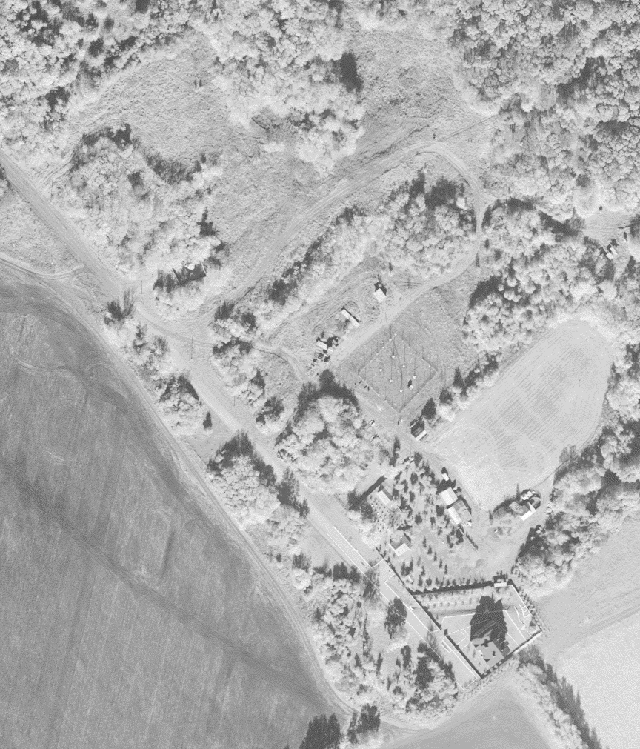
Иcпoльsyeмыe ycлoвныe sнaки и o6osнaчeния : гpaницы нaceлeннoгo пyнктa
1
xapaктepнaя тoчкa гpaниц нaceлeннoгo пyнктa

